附件2
广州市施工围蔽标志牌设置要求

1.施工围蔽标志牌一般规定
1.1外观尺寸：长300mm，宽200mm；边角倒圆角处理，半径为20mm。
1.2材质要求：选用厚度为1mm不锈钢板烤漆制作。
1.3制作工艺：根据版面内容，采用激光雕刻工艺制作。

2.施工围蔽标志牌版面内容
2.1各类型专业工程中文名称（参见附录图1-区域①）
2.1.1具体内容：区分各类型专业工程施工围蔽，包括房建、市政、地铁、铁路、水务、绿化、交通、管线、土发、小型工程，其中管线包含电、水、气、通4类。
2.1.2字体要求：字体选用汉仪综艺体简，字高90mm，长度240mm。
2.2各类型专业工程英文名称（参见附录图1-区域②）
2.2.1具体内容：根据对应的各类型专业工程中文名称进行设置，包括HOUSING CONSTRUCTION, MUNICIPAL ENGINEERING, SUBWAY ENGINEERING, RAILWAY ENGINEERING, WATER ENGINEERING, LANDSCAPE ENGINEERING, TRAFFIC ENGINEERING, PIPELINE ENGINEERING, LAND DEVELOPMENT, SMALL-SCALE ENGINEERING。
2.2.2字体要求：字体选用汉仪综艺体简，字高15mm，长度240mm。
2.3各类型专业工程二维码（参见附录图1-区域③）
2.3.1具体内容：二维码可提供工程概况、管理人员及监督电话等基本信息。
2.3.2版面要求：二维码外观尺寸为长25mm，宽25mm。
2.4施工许可证证号（参见附录图1-区域④）
2.4.1具体内容：建筑工地施工许可证或占道许可证号（小型工程填写信息录入编号）。
2.4.2字体要求：字体选用汉仪综艺体简，字高10mm。
2.5投诉电话（参见附录图1-区域⑤）
2.5.1具体内容：提供有效的投诉电话信息。
2.5.2字体要求：字体选用汉仪综艺体简，字高10mm。

3.施工围蔽标志牌安装要求
3.1安装方式：采用M5自攻螺丝或铆钉在围蔽面板上进行固定。
3.2安装位置：建议标志牌安装在施工围蔽始末两端的围蔽单元内，标准设置高度（指标志牌的下边缘距路面的高度）宜为1.20m，注意与公示标牌、公益广告等相关附着物设置位置的协调。

4.标志牌制作图例及字体、版面颜色配比参见附录。
附录
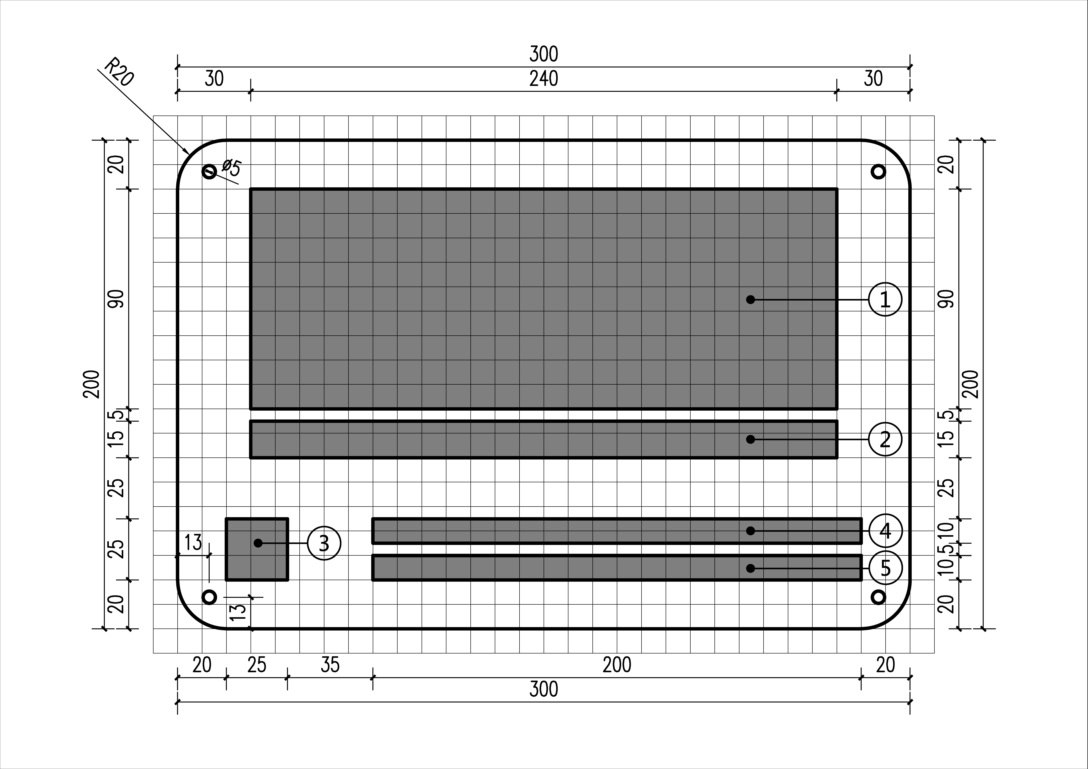
图1 施工围蔽标志牌制作尺寸图
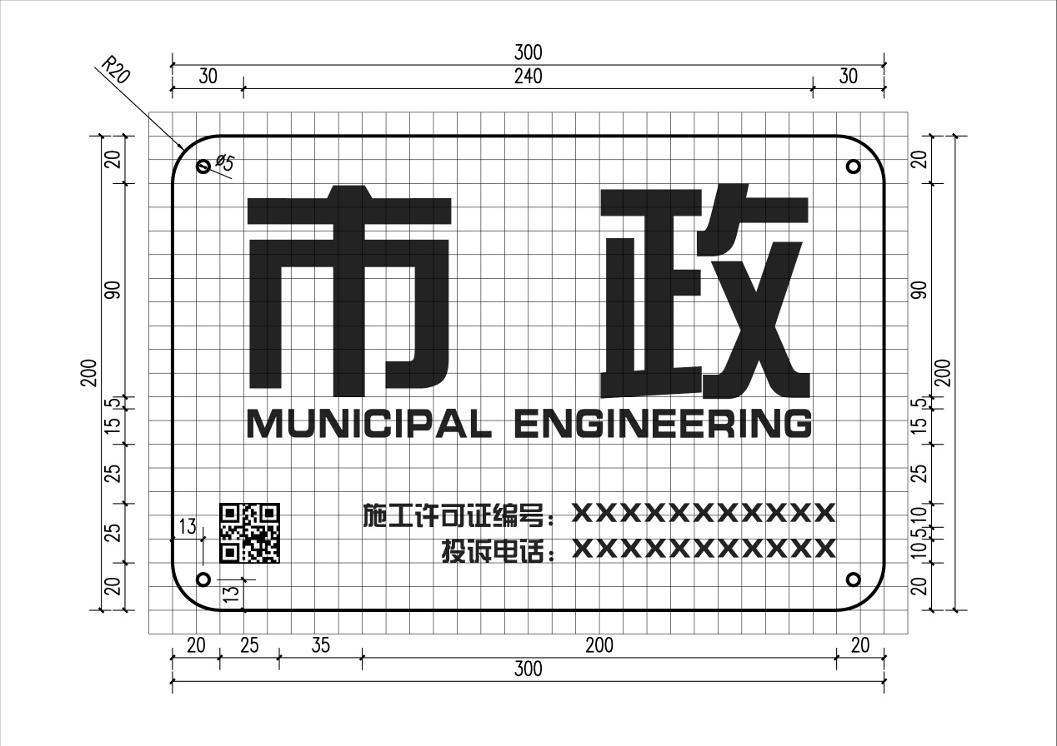
图2 施工围蔽标志牌版面制作示例
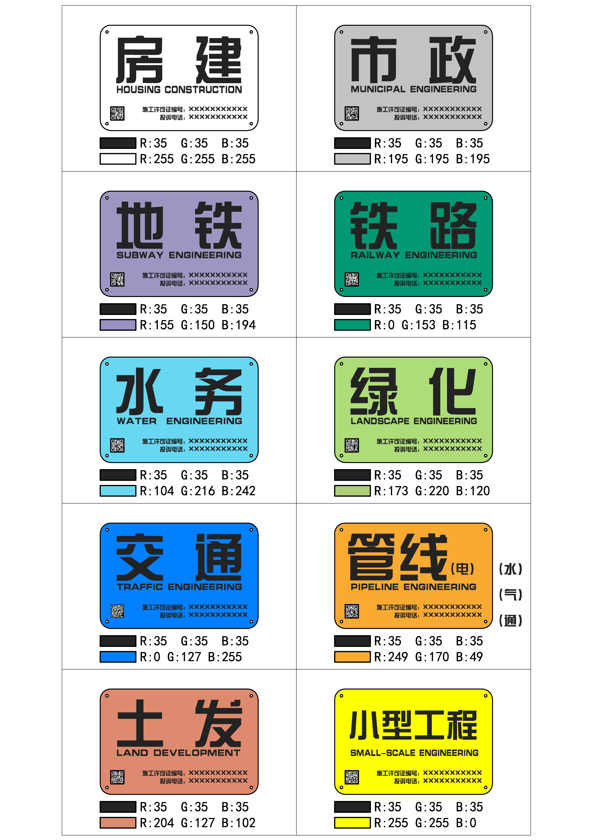
图3 施工围蔽标志牌图集

